Məmmədov Məmmədəli Mirəli oğlu

"Milli musiqi alətlərinin təkmilləşdirilməsi və Milli musiqi alətlərinin sintezindən yaranan musiqi alətləri”

Mənim görülən işlərin əsas məqsədi aşağıdakılardan ibarətdir:
- Azərbaycan milli musiqi alətlərində ifaçılığa çatışmamazlıqların aradan qaldırılması (təkmilləşdirilməsi).
- Alətin kövrəkliyinin aradan qaldırılması.
- İfaçı üçün ifa zamanı problem yaratmayan musiqi alətlərinin yaradılması.
- Aşağı, orta və yuxarı regstrdə olan oktavalar səslərinin, yeni yaranan musiqi alətlərində səsləndirilməsini əldə etmək.
Məqsəd xalq çalğı alətlərinin rekonstruksiyası, bərpası, yeni diapazonlu milli alətlərin yaranması sahəsi ilə məşğul olmaqdır.
Belə ki, tarm təkmilləşməsi ilə bağlı aşağıdakı işləri qeyd etmək olar:
Tarda:
1. Tar pərdələrinin düzülüşündəki dolaqların yeni üsulla sarınması.

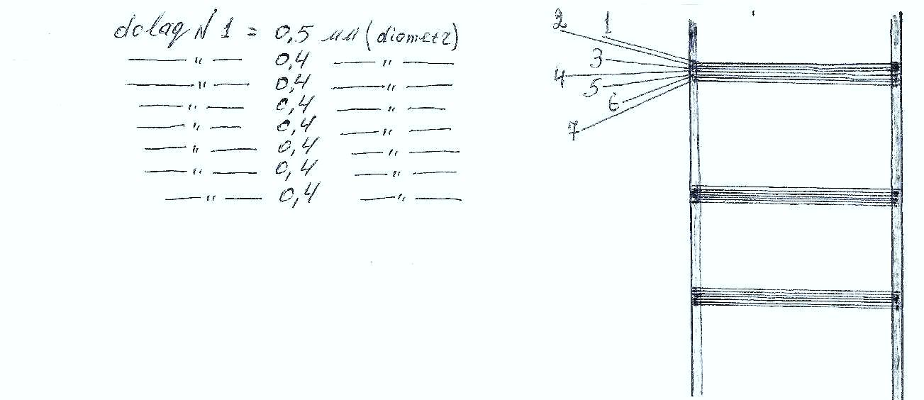

2. Tar aşıxlarının nəmliyə qarşı müqavimətinin artırılması

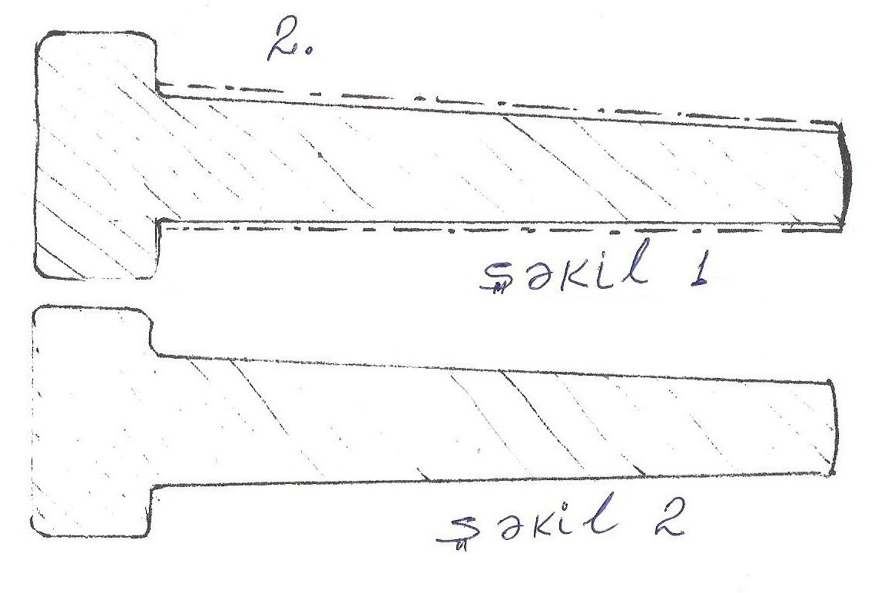

3. Qolla çanaq arasında kövrəkliyin aradan qaldırılması.

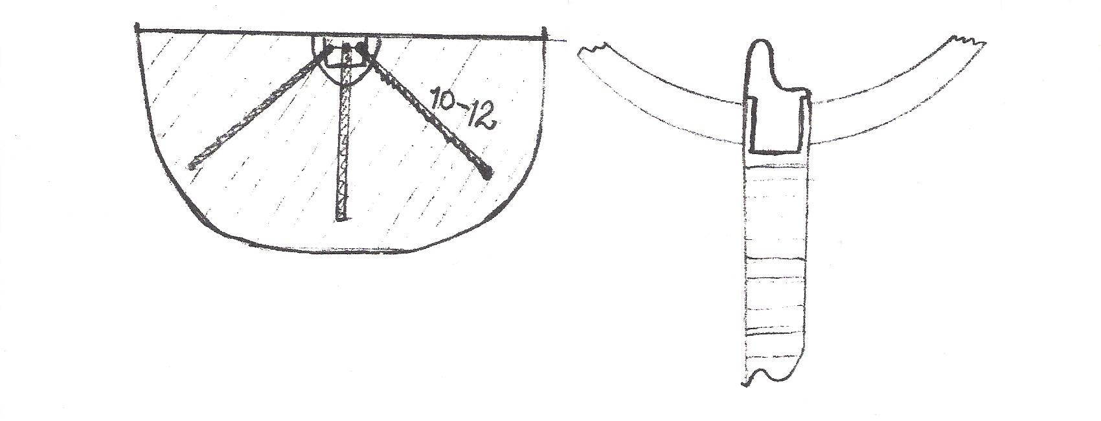
4. Qolla çanaq arasında bucağın tənzimlənməsi.

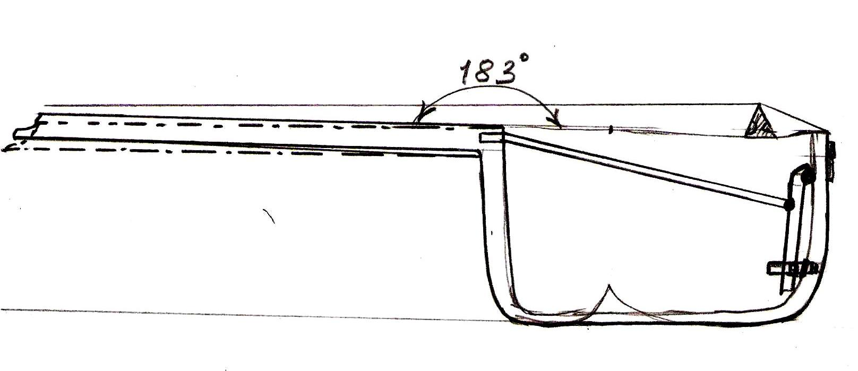

5. Tar pərdələrinin qol üzərindən, planka üzərinə keçirilməsi.

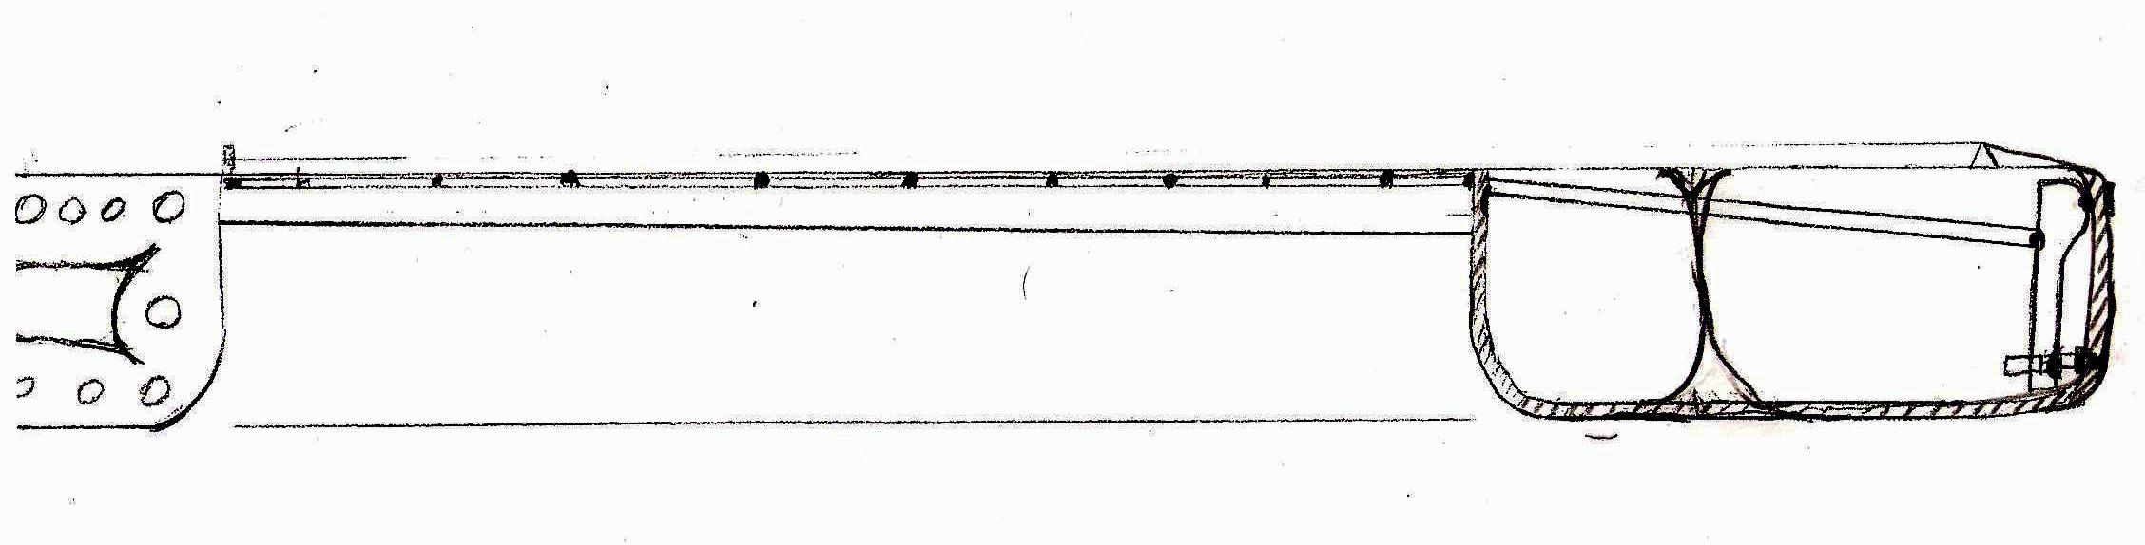

6. Tar kəlləsində mexaniki üsulla simlərin tənzimlənməsi.

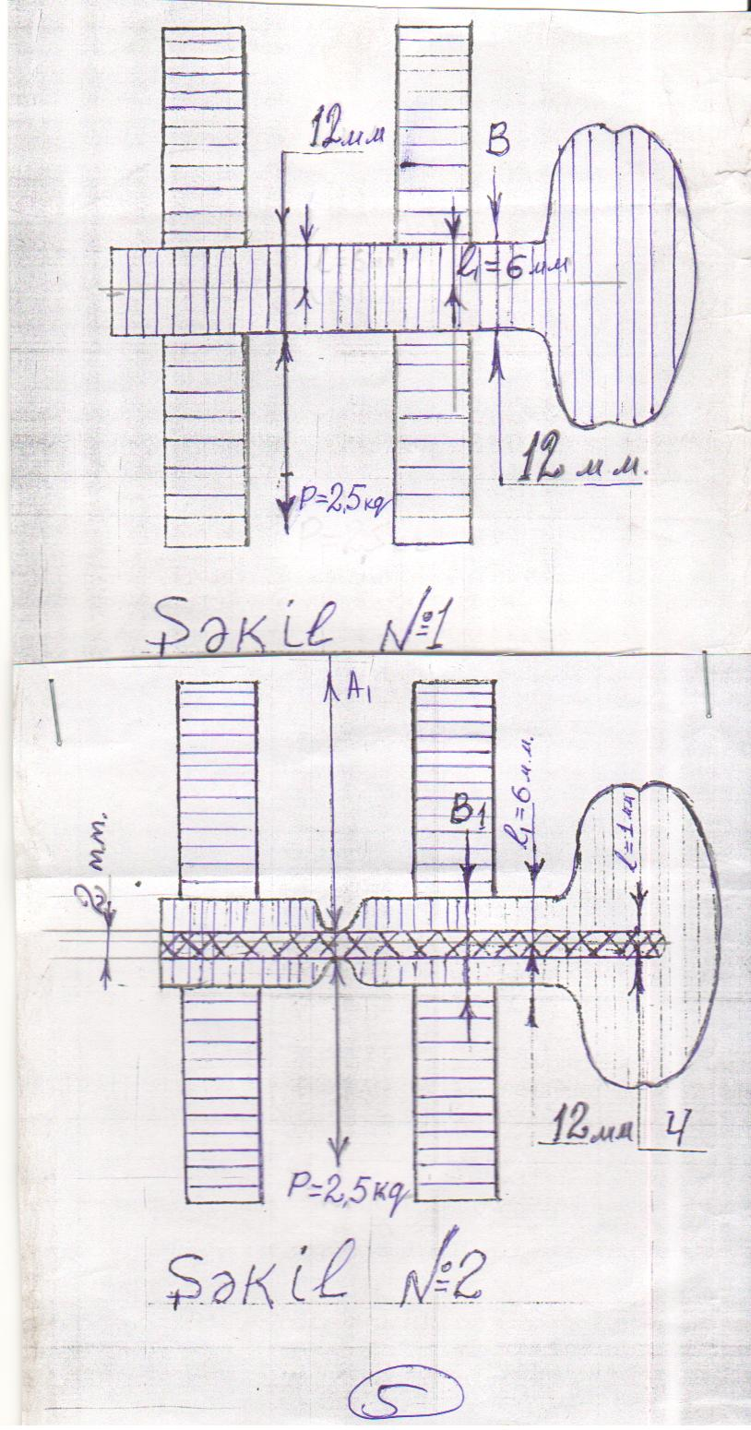 | Şəkil 1.  Fiziki qanunlara istinad etsək (Qüvvə momenti)  Axışın tarazlıqda olması üçün qüvvələrin modulları qollarla tərs mütənasib olmalıdır.  $l⋅p=l_{1}⋅p_{1}$  Qüvvə ilə qüvvə qolu hasilinə bərabər olan fiziki kəmiyyətə qüvvə momenti deyilir:  $$M=p⋅l$$  Beləliklə l=6 mm, p=2.5 kq; l₁ = 6 mm, p₁ = ?  $6\text{mm}⋅2\text{.}5\text{kq}=6\text{mm}⋅p_{1\text{kq}}$ $p_{1}\text{kq}=\frac{6\text{mm}⋅2\text{.}5\text{ka}}{6\text{mm}}=2\text{.}5\text{kq}=\text{2500}\text{qe}$  Şəkil 1-də simin dartı qüvvəsi nəticəsində aşıxa düşən burucu qüvvə = 2500 qram .  Şəkil 2. Simin dartı qüvvəsi nəticəsində aşıxa düşən burucu qüvvə 416 qr.  Şəkil 1-də aşıxa düşən burucu qüvvə şəkil 2-də axışa düşən burucu qüvvədən 6 dəfə çoxdur.

7. Zəng simlərin köklənməsində olan çətinliklərin aradan qaldırılması və zəng simlərin qol üzərinə keçmə yolunun dəyişdirilməsi.

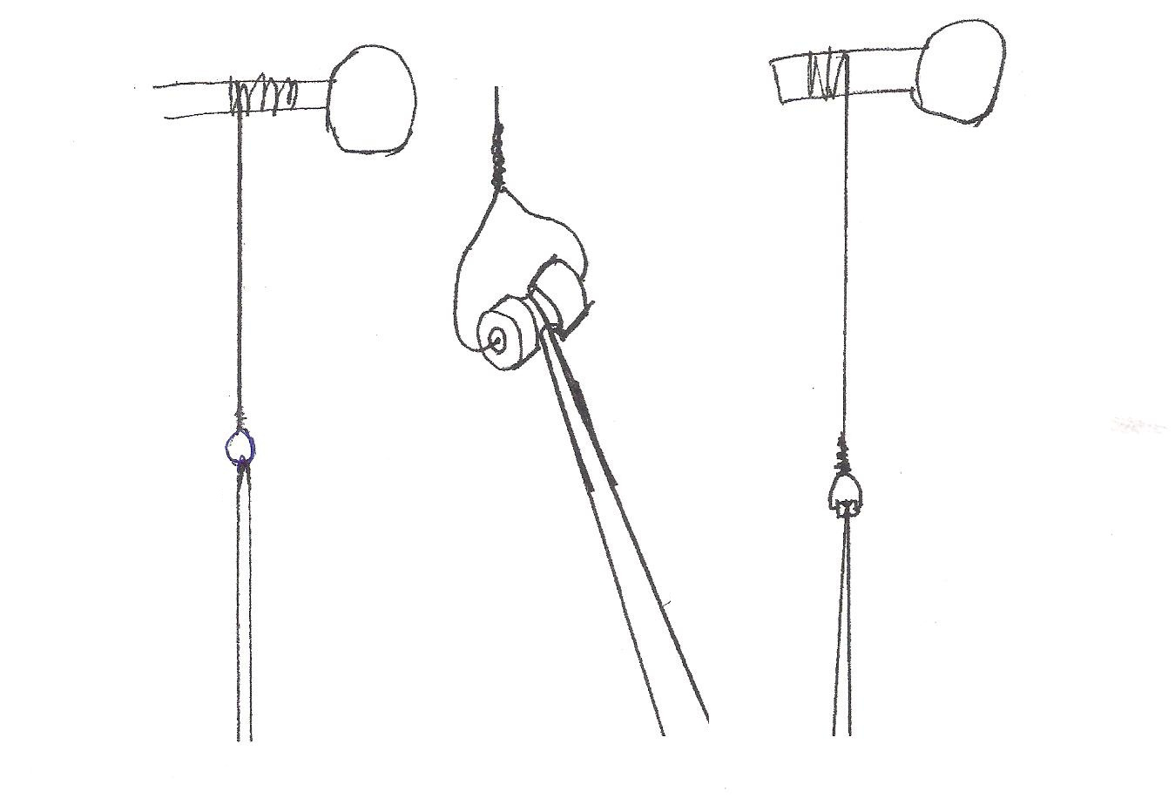

8. Çanağın arxasında səs effektini artırmaq məqsədilə rezanatorun qoyulması.
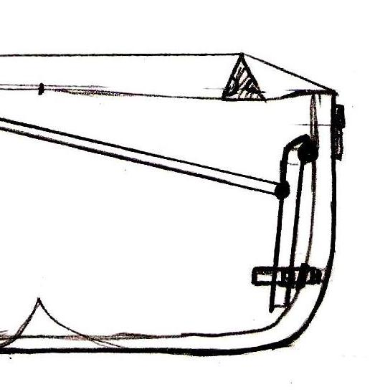

Görülmüş bu işlərin əksəriyyəti Müəllif Hüquqları agentliyində qeydiyyatdan keçmişdir. Nəticə etibarı ilə yeni təkmilləşmiş tar musiqi aləti yaranmışdır.
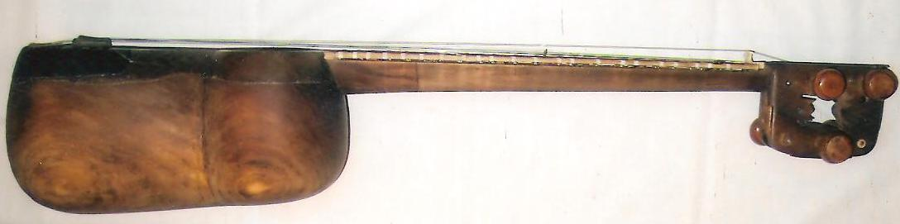
Bildiyimiz kimi kamança musiqi alətində çanağın 2 tərəfli sıxılması, kökdən düşməsi və s. problemlərin aradan qaldırılması bu günün ən ündə məsələlərindən biridir.
Bu səbəbdən kamançadakı mövcud olan problemlərin həlli üçün laboratoriyada aşağıdakı elmi işlər aparılmışdır:
1. Kamança milli musiqi alətinin kəlləsində mexaniki üsulla simlərin tənzimlənməsi.
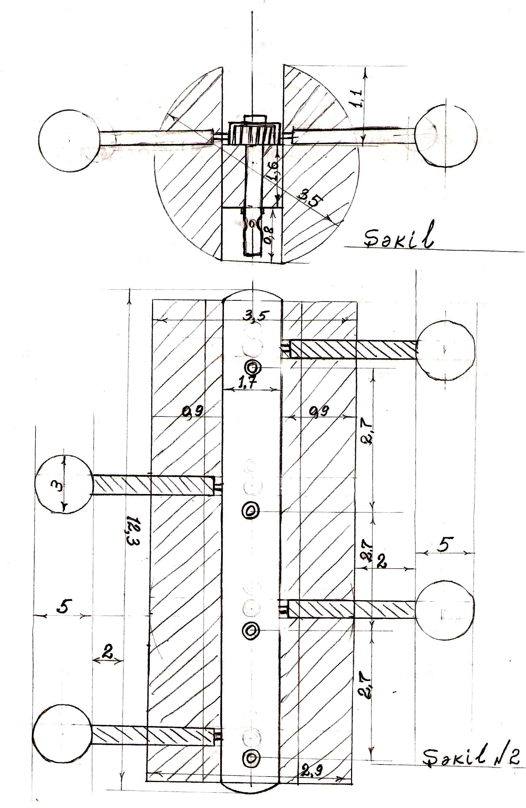

2. Kamança aşıxlarının nəmliyə qarşı müqavimətinin artırılması.

3. Kamança canağının rezanatorun qoyulması və canağın ikitərəfli sıxılmadan azad edilməsi .
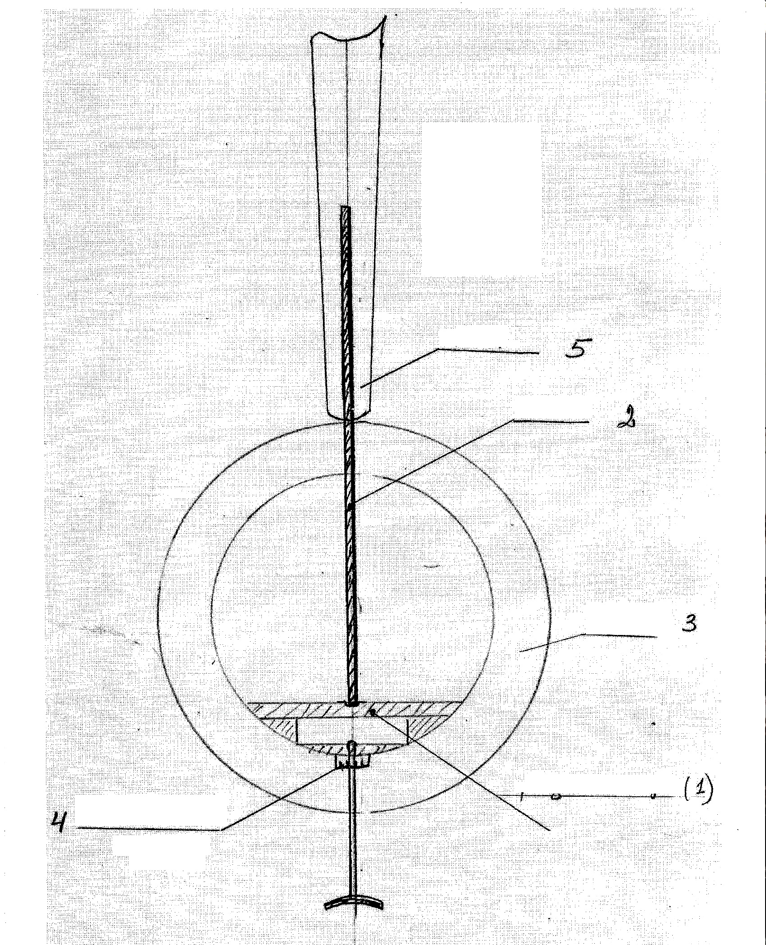

Kamançada olan yuxarıda qeyd etdiyimiz təkmilləşmə işləri müəllif hüquqları agentliyində qeydiyyatdan keçmişdir.
Nəticə etibarı ilə yeni təkmilləşdirilmiş etibarlı kamança musiqi aləti əldə edilmişdir.
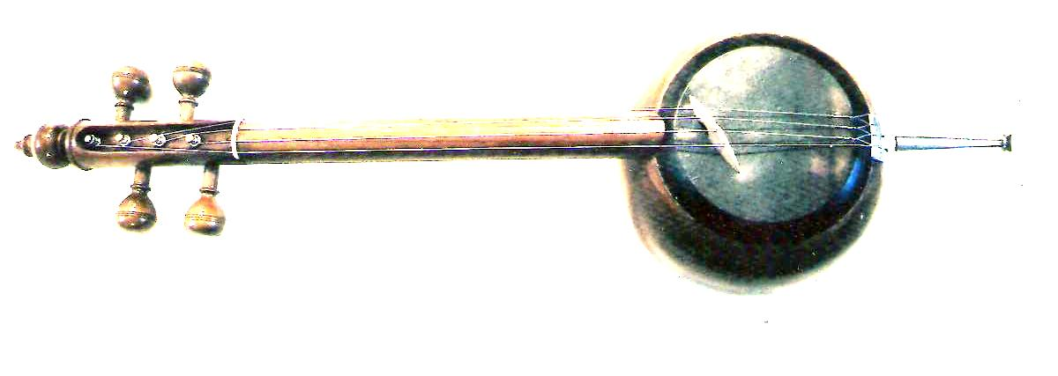
Ötən illər ərzində tərəfimdən aparılan elmi-tədqiqat işləri nəticəsində aşağıdakı yeni musiqi alətləri yaranmışdır.
Ötən illər ərzində nəticəsində aşağıdakı yeni musiqi alətləri yaranmışdır.
1. "Qarabağ kamanı" (müəlliflər: Siyavuş Kərimi, Məmmədov
Məmmədəli).

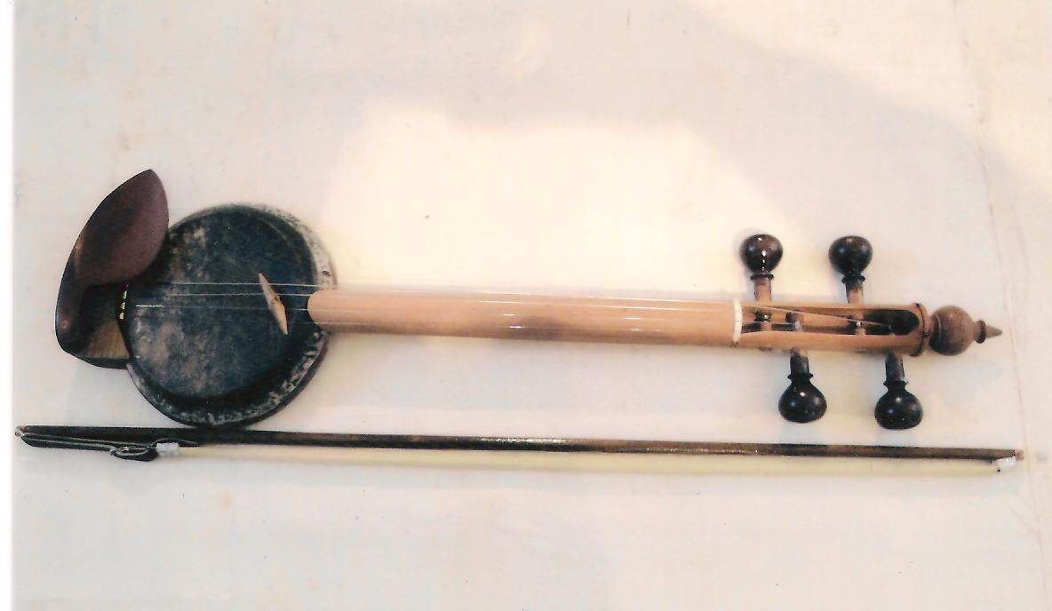

2. "Ud-Mən" (müəllif Məmmədov Məmmədəli).

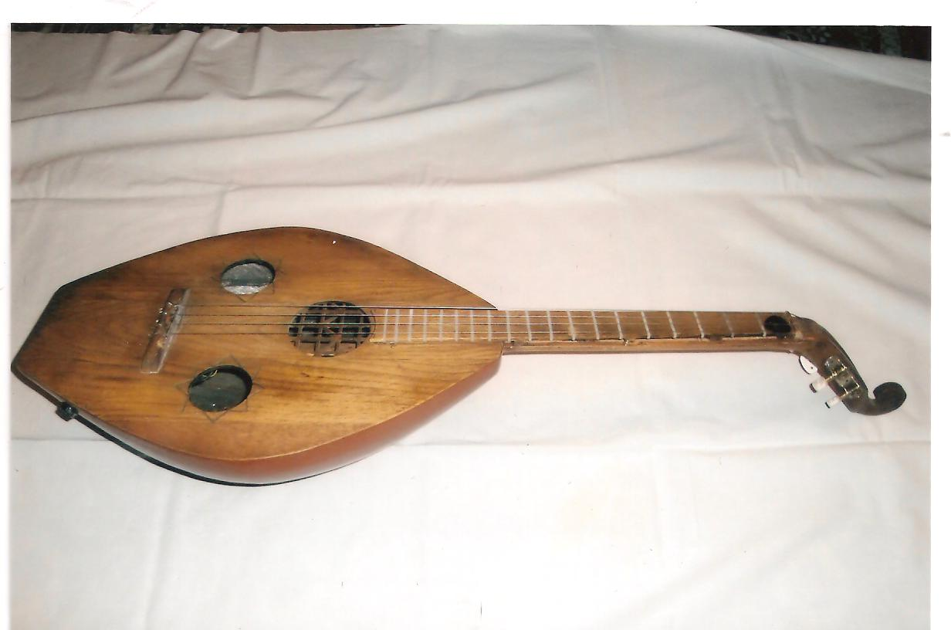

3. "Həsa" musiqi aləti 2 kameralı (müəllif Məmmədov Məmmədəli).

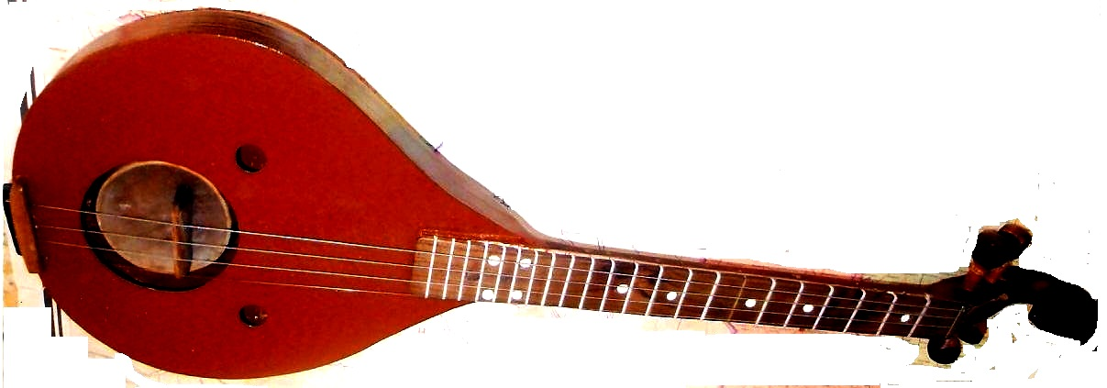

4. "İrs" musiqi aləti (müəllif Məmmədov Məmmədəli).

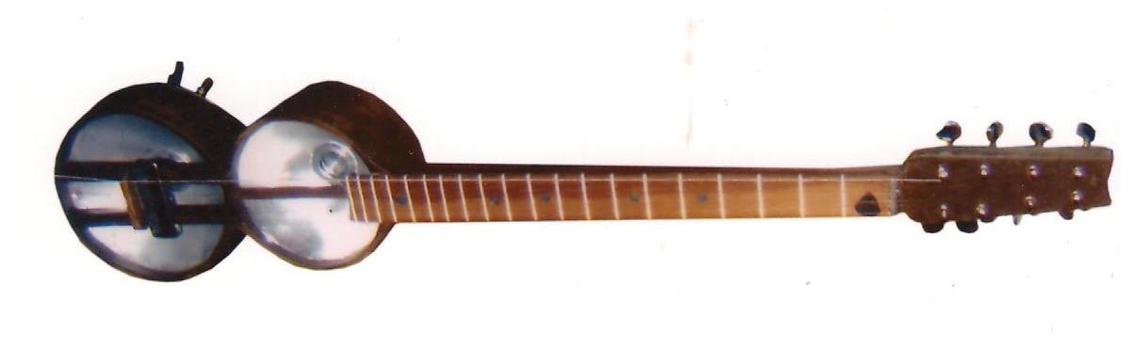
5. "Sevgililər" musiqi aləti qoşa qol ud (müəllif Məmmədov Məmmədəli).
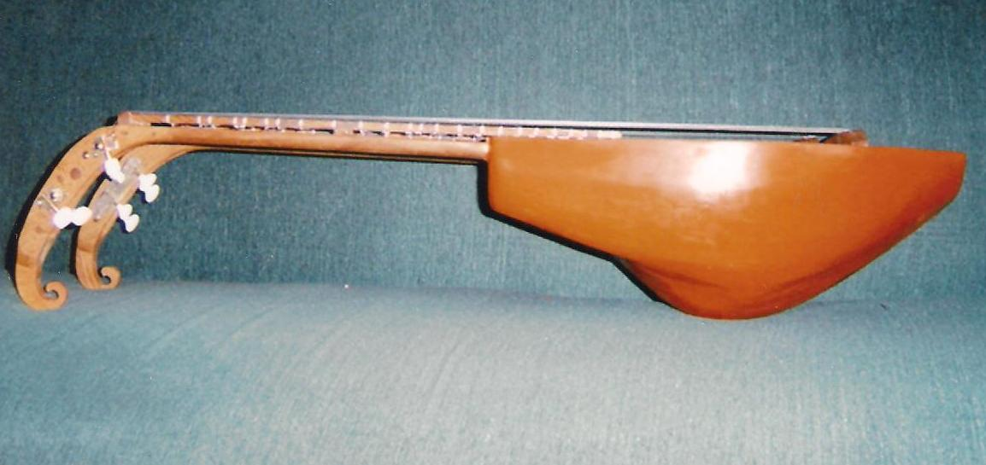

6. "Azərbaycan" musiqi aləti (müəllif Məmmədov Məmmədəli).
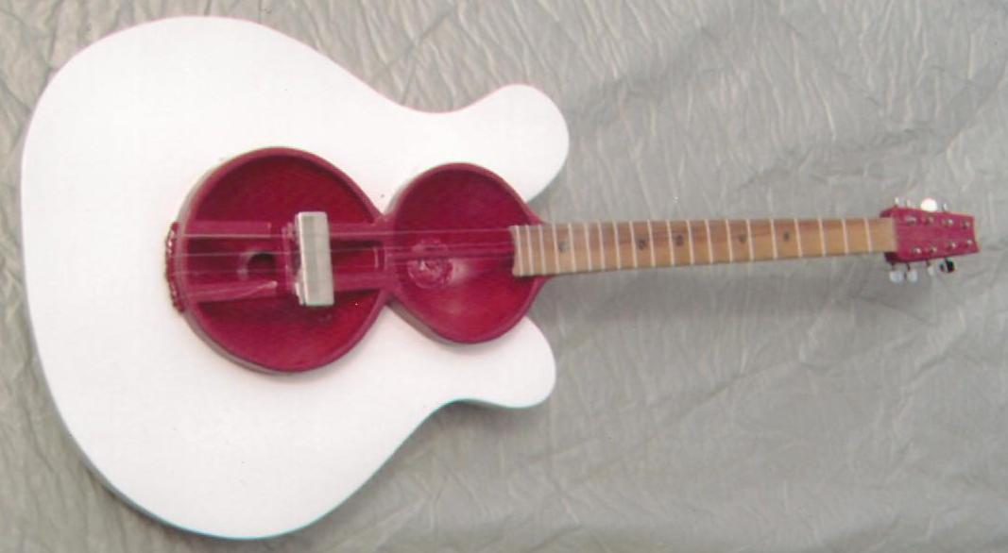

7. "Elektro" (K+A) musiqi aləti (müəllif Məmmədov Məmmədəli).
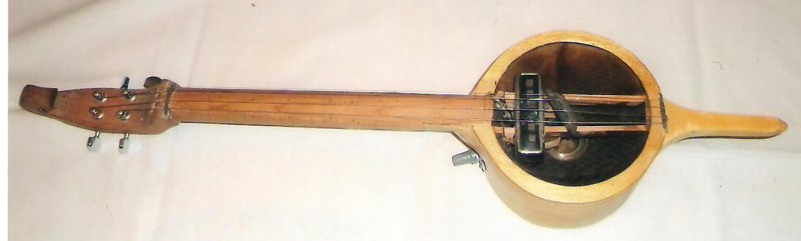

8. "Rəmiş" elektro musiqi aləti (müəllif Məmmədov Məmmədəli).
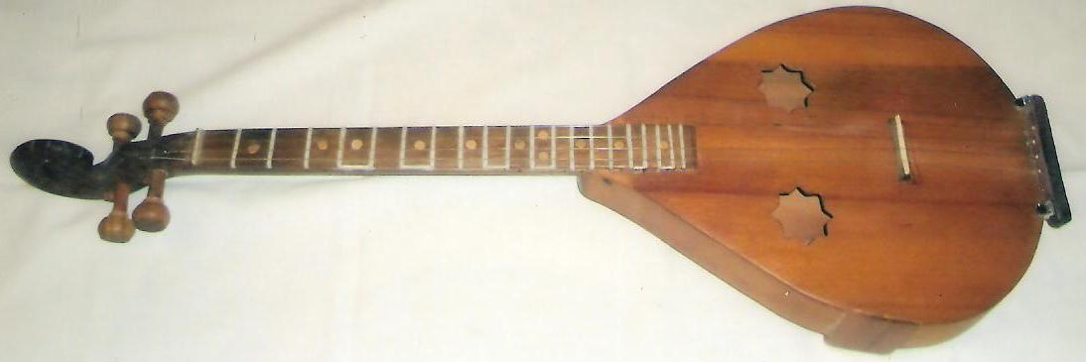

9. "Ay ulduz" musiqi aləti (müəllif Məmmədov Məmmədəli).
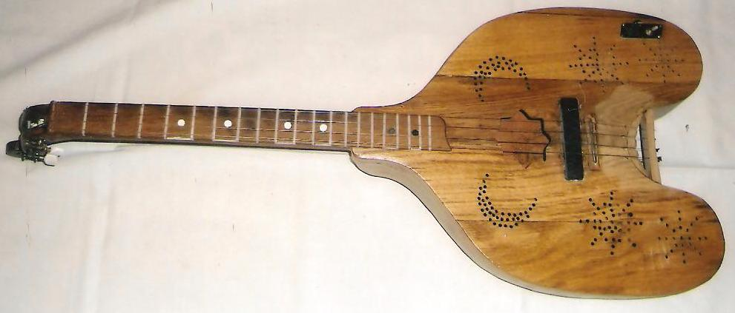

Yeni adları çəkilən musiqi alətlərinin hər biri Müəllif Hüquqları Agentliyində qeydiyyata alınmışdır. Təkmilləşmiş və yeni musiqi alətlərinin ifaçı ekspert qismində bizə yaxından kömək edən xalq artisti Fəxrəddin Dadaşov, xalq artisti Möhlət Müslümov, xalq artisti Ağasəlim Abdullayev, əməkdar artist Munis Şərifov, əməkdar artist Həsənağa Sadıqov, əməkdar artist Rafiq Hüseynov (Rəmiş). Bu ifaçıların bizim işlərdə xidmətləri əvəzsizdir.
Daha sonra tar, qanun və santur musiqi alətlərinin sintezindən yaranacaq "Santar" musiqi aləti üzərində son tamamlama işləri aparıram.
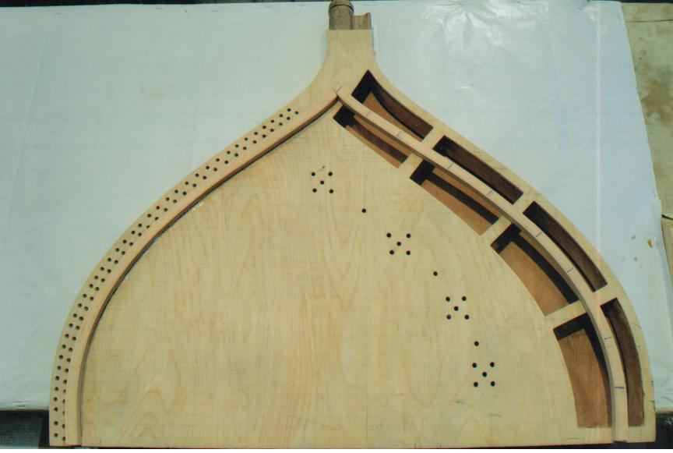
2 kameralı kamança üzərində işlər davam edir. Kamançada daha effektiv səs əldə etmək üçün çanağın toxunulmazlığının əldə edilməsinə nail olmaqdan ötrü yaxın zamanlarda işə başlanılacaqdır.
Qeyd etmək istəyirəm ki, haqında danışdığınız musiqi alətlərinin muğam mərkəzində ictimaiyyətə təqdimatı keçirilmişdir.
